Zaščitne rokavice s premazom **dermagel**® coated

Spodnja navodila se uporabljajo skupaj s podrobnimi informacijami na ovojnini.

**Kratek opis izdelka**

Zaščitne rokavice iz naravnega lateksa iz kavčuka, brez smukca, nesterilne, za enkratno uporabo.

**Podroben opis izdelka**

Surovina : naravni lateks iz kavčuka

Zunanja površina : teksturirana

Manšeta : zavita

Barva : kremna

Oblika : za obe roki, za namestitev na desno in levo dlan

Velikosti : XS (5–6), S (6–7), M (7–8), L (8–9), XL (9–10)

AQL : 1.0

Količina v ovojnini : 100 kosov, glede na težo

Rok uporabnosti : tri leta (od datuma izdelave)

**Navodila za shranjevanje**

Rokavice je priporočljivo hraniti v suhem prostoru, pri temperaturi 5–35 °C in jih zaščititi pred neposredno sončno svetlobo in fluorescenčno svetlobo.

Rokavice hranite na razdalji najmanj 1 m od ogrevalnih naprav, virov ognja in ozona.

Ne hranite jih v neposredni bližini topil, olj, goriv in maziv.

**Stik z živili**

Rokavice so označene s simbolom za stik z živili in so skladne z zahtevami Uredbe (EU) št. 10/2011, Uredbe (ES) št. 1935/2004 in Uredbe (ES) št. 2023/2006 o dobri proizvodni praksi. Rokavice so primerne za ravnanje s katero koli vrsto hrane in so prestale splošen migracijski preizkus skladno s standardom EN 1186:

November 2021, Rev. 2.1

**Predvidena uporaba**

To so nesterilne zaščitne rokavice za enkratno uporabo, namenjene za uporabo v medicini za: zaščito pacienta in uporabnika pred navzkrižnim onesnaženjem, opravljanje zdravstvenih pregledov, diagnostičnih in terapevtskih postopkov ter ravnanje z medicinsko onesnaženim materialom. Rokavice so razvrščene v razred medicinskih pripomočkov I in v kategorijo osebne varovalne opreme III. Njihova zasnova in označevanje ustrezata zahtevam Uredbe (EU) 2017/745 o medicinskih pripomočkih in Uredbe (EU) 2016/425 o osebni varovalni opremi. Rokavice je treba uporabljati izključno za predvideno uporabo.

**Previdnostni ukrepi in indikacije za uporabo**

Osušite dlani, preden si nadenete rokavice. Pred uporabo preglejte rokavice glede morebitnih napak ali pomanjkljivosti. Uporabite vsaj en par rokavic za enega bolnika in en poseg; to so rokavice za enkratno uporabo. Ne pustite, da kemične snovi pridejo pod rokavice skozi manšeto. Če kemična snov pride v stik s kožo, jo takoj sperite z veliko milnice. Če se rokavice med uporabo preluknjajo, strgajo ali natrgajo, jih snemite in si nadenite nove. Izogibajte se uporabi rokavic, ki so umazane z notranje strani, saj lahko povzročijo draženje, kar lahko povzroči vnetja kože ali resnejše poškodbe. Rokavic ne smete uporabljati v stiku z odprtim ognjem in za zaščito pred kakršnim koli ostrim orodjem. Rokavice niso namenjene varjenju in zaščiti pred električnim udarom, ionizirajočim sevanjem ali vplivom vročih ali hladnih predmetov.

Te informacije ne odražajo dejanskega trajanja zaščite na delovnem mestu ter razlike med mešanicami in čistimi kemikalijami. Rezultati razgradnje kažejo, da se po izpostavljenosti kemikalijam spremeni odpornost rokavic proti predrtju. Kemična odpornost rokavic je bila ocenjena pri laboratorijskih pogojih na osnovi vzorcev, odvzetih samo z dlani (razen kadar je dolžina rokavice enaka ali večja od 400 mm – takrat se preizkusi tudi manšeta), in se nanaša samo na preizkušeno kemikalijo. Odpornost je lahko drugačna, če se kemikalija uporablja v mešanici. Odpornost proti prodiranju kemikalij je bila ocenjena pri laboratorijskih pogojih in se nanaša samo na preizkušen vzorec.

Priporočljivo je preveriti, ali so rokavice primerne za predvideno uporabo, ker se lahko pogoji na delovnem mestu razlikujejo od preizkusa tipa, odvisno od temperature, abrazije in razgradnje.

Pri delu z nevarnimi kemikalijami se lahko spremenijo fizikalne lastnosti rokavic, zato te morda zagotavljajo manjšo zaščito. Premikanje, zatikanje, drgnjenje, degradacija zaradi kemičnega stika itn. lahko precej skrajšajo dejanski čas uporabe. Pri jedkih kemikalijah je lahko degradacija najpomembnejši dejavnik za izbiro rokavic, odpornih proti kemikalijam.

**Sestavine/nevarne sestavine**

Nekatere rokavice lahko vsebujejo sestavine, za katere je znano, da povzročajo alergijske reakcije pri osebah, ki so nanje občutljive, in lahko pri njih povzročijo kontaktno draženje in/ali alergijsko reakcijo. Ob alergijski reakciji se takoj posvetujte z zdravnikom.

**Odlaganje**

Uporabljene rokavice so lahko onesnažene z nalezljivimi ali drugimi nevarnimi snovmi. Odstraniti jih je treba skladno z lokalnimi predpisi. Rokavice je treba zakopati ali sežgati pri nadzorovanih pogojih.

**Proizvajalec**

MERCATOR MEDICAL S.A.

ul. H. Modrzejewskiej 30

31-327 Krakov, Poljska

[**www.mercatormedical.eu**](http://www.mercatormedical.eu)

**Distributer**

Sanolabor, d.d.

Leskoškova cesta 4, 1000 Ljubljana, Slovenija



|  |  |  |
| --- | --- | --- |
| Pogoji ekstrakcije (trajanje preizkusa: dve uri pri 40 °C) | Rezultati analize [mg/dm**2**] | Rezultat preizkusa (mejna vrednost: < 10 mg/dm**2**) |
| ocetna kislina, 3 % | > 10,0 | ni opravljeno |
| etanol, 10 % | 3,2 | opravljeno |
| olivno olje | 8,6 | opravljeno |

**Razvrstitev in skladnost MDR**

Rokavice so razvrščene v razred I skladno s Prilogo VIII Uredbe (EU) 2017/745 in ustrezajo standardom:

EN 455-1:2020, EN 455-2:2009+A2:2013, EN 455-3:2006, EN 455-4:2009, EN ISO 15223-1:2016, EN 1041:2008.

**Razvrstitev in skladnost PPE (OVO)**

Rokavice so osebna varovalna oprema kategorije III po Prilogi I Uredbe 2016/425 in ustrezajo standardom:

EN 420:2003+A1:2009, EN ISO 374-1:2016 (tip B), EN 374-2:2014, EN 16523-1:2015, EN 374-4:2013, EN ISO 374-5:2016.

Izjavo o skladnosti najdete na spletnem naslovu.

<https://www.sanolabor.si/artikel/zascitne-lateks-rokavice-dermagel>

Priglašeni organ 2777, odgovoren za EU-pregled tipa (modul B) in modul C2: skladnost s tipom:

**Satra Technology Europe Ltd.** Bracetown Business Park, Clonee Dublin 15, Dublin, Irska

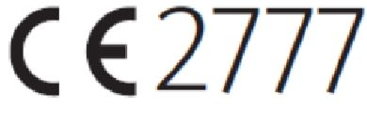

|  |  |  |  |  |  |
| --- | --- | --- | --- | --- | --- |
| **Stopnje prepustnosti po standardu EN ISO 374-1:2016** | | | | | |
| • 1. stopnja: > 10 min • 2. stopnja: > 30 min • 3. stopnja: > 60 min • 4. stopnja: > 120 min • 5. stopnja: > 240 min • 6. stopnja: > 480 min | | | | | |
| **Rezultati preizkusa skladno s standardom EN 16523-1:2015** | | **EN 374-4:2013,**  **degradacija [%]** | **Rezultati preizkusa skladno s standardom EN 16523-1:2015** | | **EN 374-4:2013,**  **degradacija [%]** |
| **Kemikalija** | **Raven** | **Kemikalija** | **Raven** |
| metanol, 1,5 % | 6 | 6,1 | žveplova kislina, 50 % | 6 | -22,1 |
| ocetna kislina, 10 % | 1 | -1,4 | etidijev bromid, 5 % | 6 | -24,7 |
| benzalkonijev klorid*, 50 % | 2 | -10,7 | vodikov peroksid, 3 % | 6 | -2,6 |
| klorheksidinijev diglukonat**, 4 % | 6 | -13,1 | vodikov peroksid (P), 30 % | 2 | 4,3 |
| fosforna kislina, 10 % | 6 | -18,4 | formaldehid (T), 37 % | 5 | -23,6 |
| natrijev hidroksid (K), 40 % | 4 | -59,2 | glutaraldehid, 5 % | 6 | -8,9 |
| natrijev hipoklorit, 12 % | 6 | -25,4 | fenol, 0,1 % | 6 | -32,7 |

|  |  |  |  |
| --- | --- | --- | --- |
| **Preizkus skladno s standardom EN 374-2:2014 – raven 2 (ISO 2859)** | | **Preizkus skladno s standardom EN ISO 374-5:2016** | |
| stopnja učinkovitosti | AQL | zaščita pred bakterijami in glivami | opravljeno |
| raven 3 | < 0,65 | zaščita pred virusi | opravljeno |
| raven 2 | < 1,5 |  | |
| raven 1 | < 4,0 |

* Najmanjša zaznavna stopnja prepustnosti: 5 µg/cm**2**/min. ** Najmanjša zaznavna stopnja prepustnosti: 7 µg/cm**2**/min.

EN 374-4:2013 – Stopnje degradacije kažejo na spremembo pri odpornosti rokavic proti predrtju po izpostavljenosti preizkusni kemikaliji.

Osebna varovalna

oprema

**PPE**

Ne izpostavljajte vlagi, hranite na suhem mestu

Ne izpostavljajte sončni in fluorescenčni svetlobi

Temperaturna omejitev/shranjevanje rokavic pri temperaturi 5–35 °C

Ne izpostavljajte ozonu

Datum proizvodnje

Proizvajalec; ob simbolu morata biti navedena ime in naslov proizvajalca

Simbol za stik s hrano (izdelek je primeren za stik s hrano; za podrobnosti si oglejte navodila za uporabo)

Ovojnina iz papirja, primerna za reciklažo

Ovojnina se obravnava kot komunalni odpadek

Oglejte si navodila za uporabo

Dodatne informacije na notranji strani ovojnine

Označuje skladnost z zahtevami ukrajinskega trga

Ne uporabljajte izdelka, če je ovojnina poškodovana

glede na težo

200 rokavic, glede na težo

glede na težo

100 rokavic, glede na težo

glede na težo

50 rokavic, glede na težo

Surovina – naravni lateks iz kavčuka

LATEKS

Rokavice iz vinila

**VINIL**

**NITRYL**

Rokavice iz nitrila

**TEKSTURIRANE**

Zunanja tekstura na rokavici

Kozmetični premaz na notranji površini rokavice

Polimerni premaz na notranji površini rokavice

Rokavice brez smukca

Rokavice s smukcem

**POLIMERNI PREMAZ**

**KOZMETIČNI PREMAZ**

Označuje skladnost z zahtevami ruskega trga

Označevanje kemično odpornih rokavic tipa C. Preizkušena kemikalija se označi s kodno črko pod piktogramom.

Označevanje kemično odpornih rokavic tipa B. Tri preizkušene kemikalije so označene s kodno črko pod piktogramom.

Označevanje kemično odpornih rokavic tipa A. Šest preizkušenih kemikalij se označi s kodno črko pod piktogramom.

Označevanje rokavic za zaščito pred virusi, bakterijami in glivami

Označevanje rokavic za zaščito pred bakterijami in glivami

Datum prenehanja veljavnosti

Pooblaščeni zastopnik EU; simbol morata spremljati ime in naslov pooblaščenega zastopnika

Kataloška številka

Številka lota/serije

Nesterilne rokavice

**ŠARŽA**

**REF**

**ES**

**REP**

Ne uporabite ponovno/rokavice so namenjene za enkratno uporabo

Medicinski pripomoček

**Medicinski pripomoček**

**NESTERILNO**

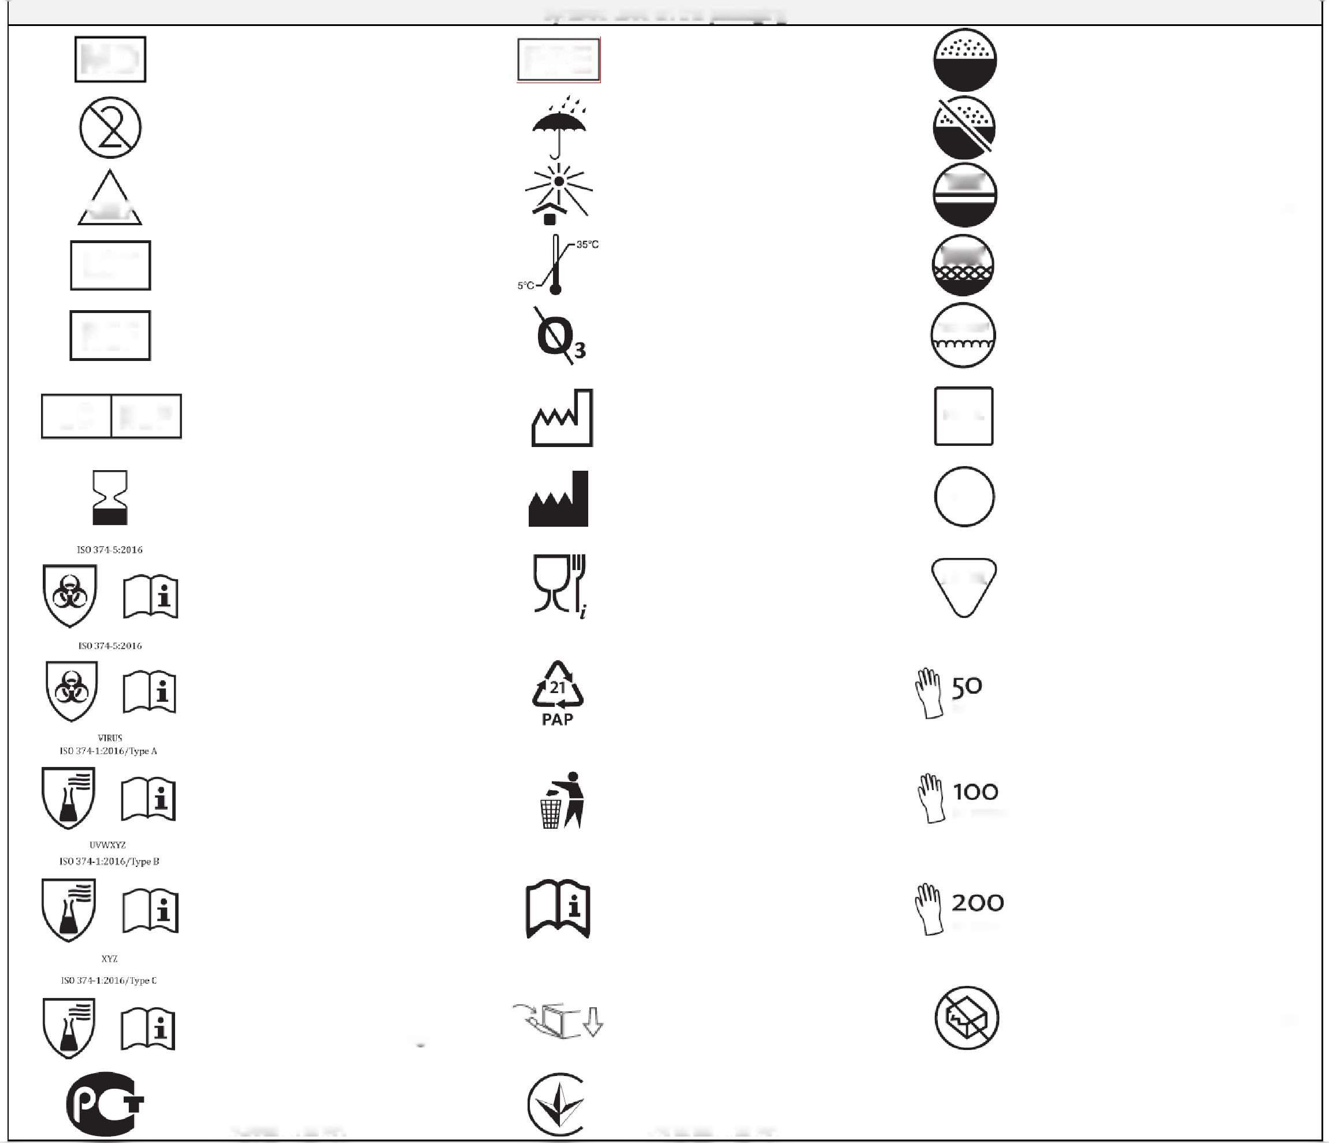

**Razlaga simbolov na ovojnini**



**KAKO SI NADETI ROKAVICE?**

**Vzemite rokavico iz škatle in jo potegnite za manšeto.**

**Rokavico primite za manšeto z roko, s katero ste jo izvlekli iz škatle, drugo roko pa vtaknite v rokavico, ne da bi se dotaknili delovne površine.**

**Vzemite drugo rokavico iz škatle z roko, ki nosi rokavico.**

**Raztegnite rokavico na desni dlani.**

**Nadenite rokavico in jo poravnajte.**

**Opravljeno!**

**KAKO SNETI ROKAVICE?**

**Rokavico primite za manšeto s prstom druge roke.**

**Povlecite rokavico ob strani do sredine dlani.**

**Drugo rokavico primite za zunanji rob.**

**Pri odstranjevanju rokavice obrnite od znotraj navzven.**

**Držite rokavici tako, da se ne dotikate onesnaženih površin.**

**Z uporabljenimi rokavicami je treba ravnati kot z odpadki iz zdravstvene dejavnosti.**

